Volební kampaň a volby do školního parlamentu 2010/2011

Školní parlament

V letošním školním roce se pokusíme poprvé v historii školy vybudovat školní žákovský parlament. V měsíci září probíhaly třídní volby, ze kterých vzešli dva zástupci. Dne 15.9. se v tělocvičně konaly veřejné rozhovory s jednotlivými kandidáty. Dostávali žhavé otázky, ale nikdo se nedal zaskočit. Všichni odpovídali pohotově ba i vtipně. Žáci budou mít těžké rozhodování, kterého ze dvou navržených vybrat. Volby – tajné hlasování – proběhnou v pátek 17.9. Pevně držíme palce všem budoucím poslancům jednotlivých tříd a doufáme, že činnost parlamentu se osvědčí a bude dobrým propojením mezi učiteli a žáky

Za učitele hodně štěstí přeje Naďa Bachtíková – koordinátor žákovského parlamentu

Fotogalerie z celoškolní kampaně :

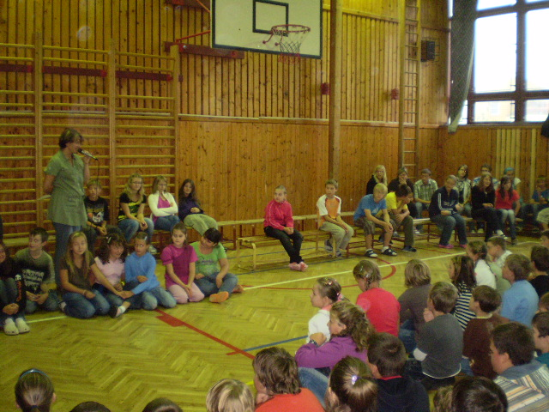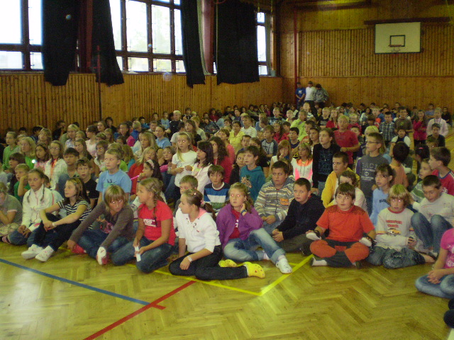
V popředí budoucí školní poslanci Zde budoucí voliči (volíme od 4. tříd)

Kandidáti na poslance za jednotlivé třídy 4.-9. ročníků :

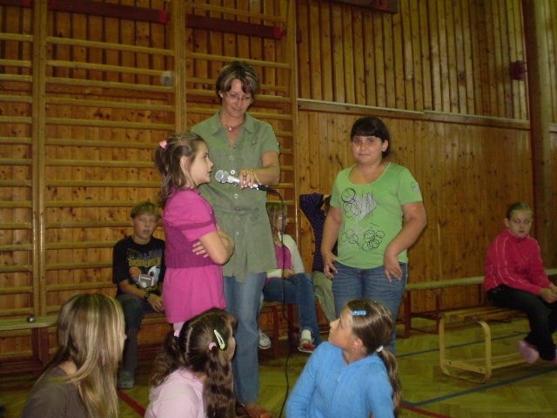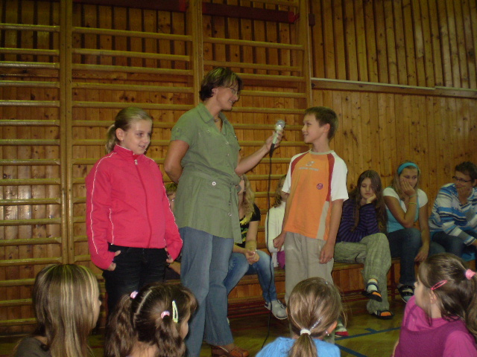

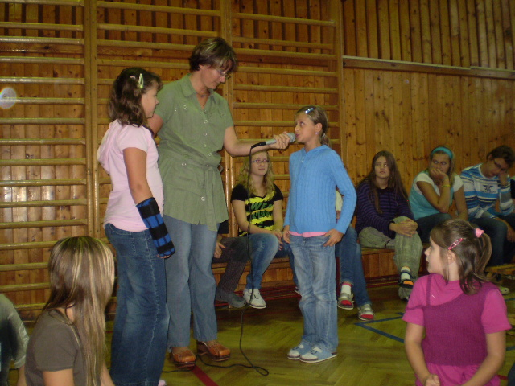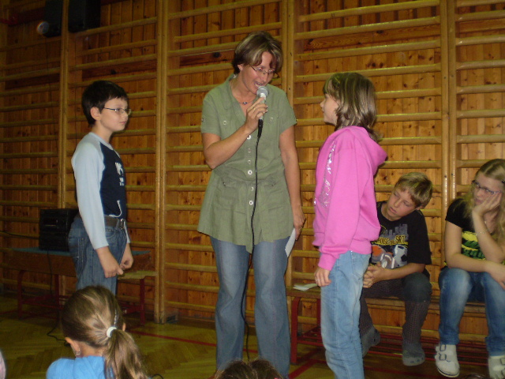

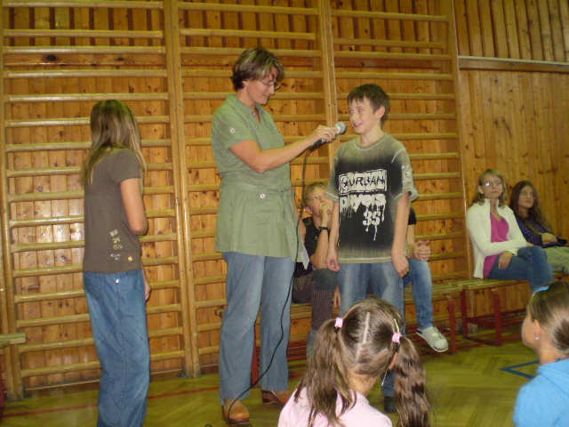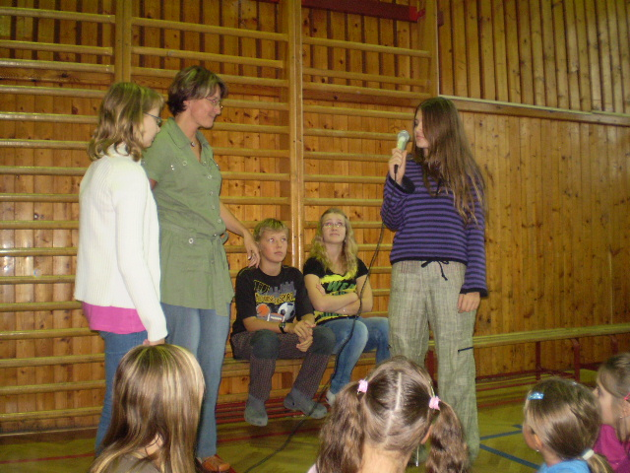

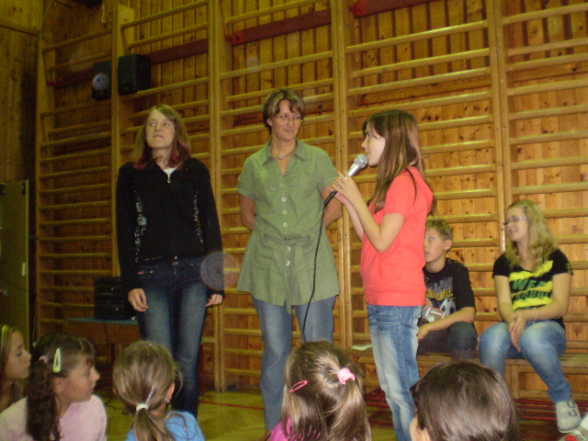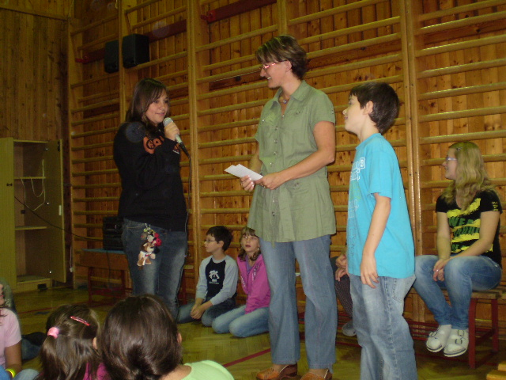

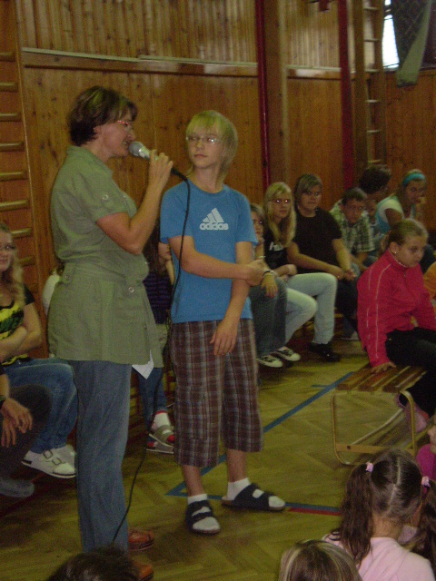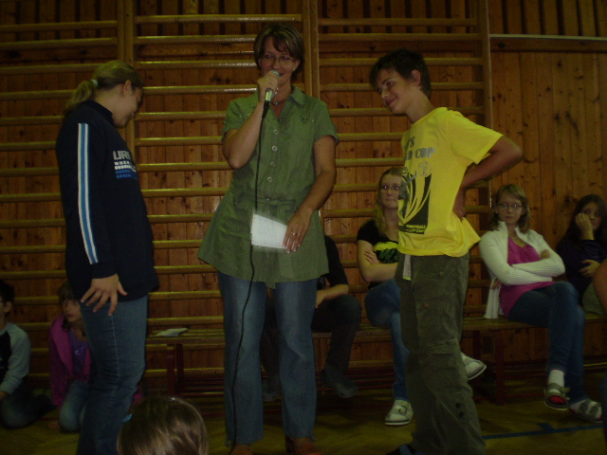

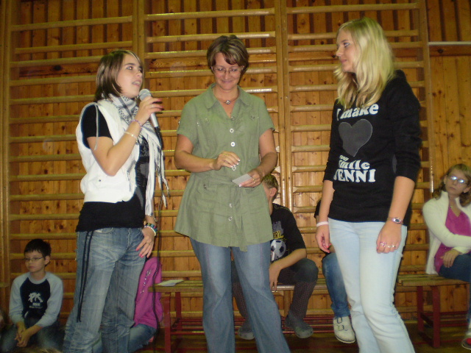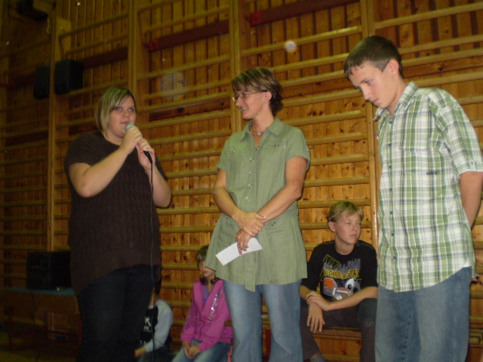

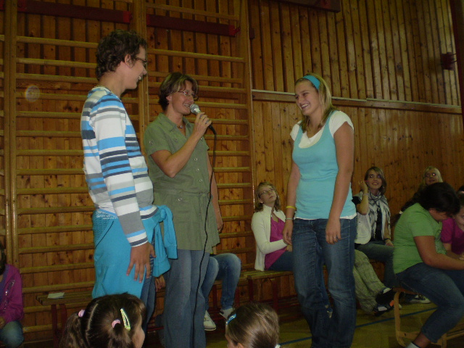

Volby – tajné hlasování :

